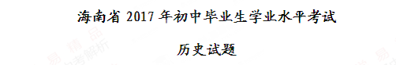
（考试时间：60分钟 满分：100分）
一、选择题（本大题有20小题，每小题四个选项中只有一项正确，每小题3分，共60分）
1. 右图是近年来我省考古的重大发现——三亚海棠湾的英墩遗址贝壳堆积。据考证，此遗址距今约有6000年。同一时期，黄河流域的农耕文化遗址是
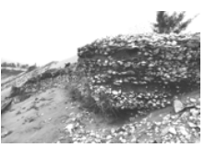
A．元谋人遗址 B．周口店遗址 C．半坡遗址 D．河姆渡遗址
2. “吾为官择人，唯才是与，苟或不才，虽亲不用……如其有才，虽仇不弃”，反映了唐太宗
A.勤于政事 B.善于纳谏 C.节俭治国 D.唯才是用
3.不久前，“三个90周年系列发布会”在江西省南昌市举行，拉开了新一轮追寻红色记忆活动的序幕。“三个90周年”的历史事件包括
①南昌起义 ②辛亥革命 ③秋收起义 ④井冈山根据地创建
A.①②③ B.①②④ C.①③④ D.②③④
4. 2017年2月11日，上海市举办了“起步——中国现代出版”专题展，以纪念近代中国规模最大的文化出版机构创办120周年。下列图片中，适合展示的是
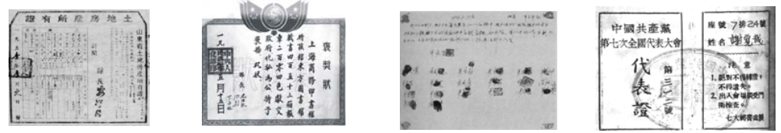
A.土地改革房产证 B.商务印书馆褒奖状 C.小岗村“生死文书” D.中共七大代表证
5. 1953 年底，鞍山钢铁公司全体职工送给朱德一段我国自行研制的第一根无缝钢管，（如右图）时值
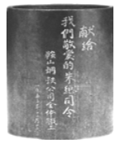
A.改革开放时期 B.抗美援朝时期 C.一五计划时期 D.土地改革时期
6. 社会发展需要正能量。王进喜、焦裕禄、邓稼先等人身上体现出的时代精神是
A.国际主义 B.无私奉献 C.救亡图存 D.居安思危
7. 我国重视发展睦邻友好关系。1954年，周恩来出访印度、缅甸，三国总理共同倡导了
A. 和平共处五项原则 B．和平统一八项主张
C．独立自主和平外交 D． “ 求同存异”方针
8.香港回归前，美国《财富》杂志曾以“香港之死”为题，“唱衰”香港。然而，从 1997年到2016年，香港本地生产总值由1.37万亿港元增至2.49万亿港元，香港依然是全球最富裕经济体之一，这充分说明了
A. “一国两制”的正确性 B. 香港是中国的领土
C. 民族区域自治的优越性 D. 西方媒体狼子野心
9.改革开放前,人们曾使用过五花八门的粮票、油票和布票，反映了当时我国
A.经济落后，物资匮乏 B.计划生育，控制人口
C.市场经济，政府把控 D.打击投机，平抑物价
10. 2015年，《传承的力量》一书出版，编者希望留住那些正在消失的文化遗产。书中收录了有中国纺织“活化石”之称的海南黎族民间织锦——
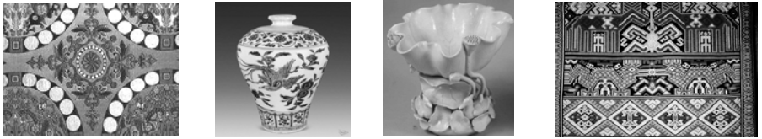
A.蜀锦 B.青花瓷 C.白瓷 D.黎锦
11.当年解放海南用木船，而今守卫海疆有航母！60多年前，海南岛战役创造的海战奇迹是
A.以少胜多 B.陆军战胜海军 C.木船战胜军舰 D.民兵战胜正规军
12.西方有句谚语：“人类惧怕时间，时间惧怕金字塔”。创造金字塔的国度是
A. 中国 B. 古巴比伦 C. 古印度 D. 古埃及
13.江山代有人才出。凯撒被刺后，屋大维迅速崛起，于公元前 27 年建立了
A.雅典共和国 B.罗马共和国 C.罗马帝国 D.迦太基王国
14.近日，印度电影《摔跤吧！爸爸》火爆荧幕。片中导演肯定女性的才能，呼吁男女平等。早在160年前，印度的巾帼英雄章西女王“不让须眉”，参与领导了
A.拉美独立运动 B.印度民族大起义 C.北美独立战争 D.太平天国运动
15.失聪并没有使他倒下，他扼住了命运的咽喉，让后人从《命运交响曲》中感受到生命的成长，在《英雄交响曲》中聆听到正义的力量。他是
A.达利 B.贝多芬 C.梵高 D.毕加索
16. 斯塔夫里阿诺斯认为，“在 1917年，第一次世界大战从欧洲阶段转变到全球阶段”，其主要依据除了当年美国参战外，还有俄国发生了
A.工业化运动 B.十月革命 C.八一九事件 D.废除农奴制改革
17. 20世纪 30年代的经济大危机使资本主义世界工业生产下降1/3以上，贸易总额缩减2/3。可见，这场大危机
A.破坏特别大 B.范围特别广 C.时间特别长 D.伤亡特别多
18. 与二战中相比，战后美苏关系发生了重大变化，（如下图）其开始标志是
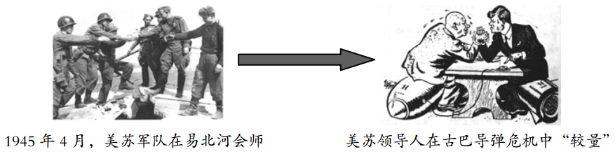
A.杜鲁门主义出台 B.华约组织成立 C.北约组织建立 D.马歇尔计划实施
19. 20 世纪五六十年代，丧失优势地位的欧洲国家在美苏争霸的夹缝中生存，为此，他们开始
A.走向联合 B.分庭抗礼 C.追随美国 D.倒向苏联
20.有学者指出：20世纪50年代的全球化只是“经济半球化”，只有20世纪八九十年代的世界经济才真正具有全球性。下列事件中，突出体现了八九十年代经济全球化的是
A.中美建交 B.巴以冲突 C.联合国成立 D.世界贸易组织建立
二、材料解析题（本大题有2小题，21小题13分，22小题12分，共25分）
21. 阅读下列材料：
材料一 联合国教科文组织 2015年10月9日宣布，将中国申报的《南京大屠杀档案》列入《世界记忆名录》。申遗的11组档案形成于1937—1948 年间，均为记录大屠杀的第一手史料，其中包括了：①美国牧师约翰·马吉 16 毫米摄影机及其胶片母片、②南京市民罗瑾冒死保存的日军屠杀平民及奸淫妇女的照片、③身中37刀的幸存者李秀英的证词、④中外人士的目击记述、⑤南京军事法庭调查罪证……。
——改编自黄金生《从中国记忆上升为人类记忆》
材料二 1937年12月24日《纽约时报》报道：今天收到信件，“证明占领南京后日军……集体屠杀平民，处决解除武装的士兵，强暴、屠杀妇女，有计划地摧毁、洗劫财产……。”
材料三 美国牧师约翰·马吉等人镜头下的日军暴行：
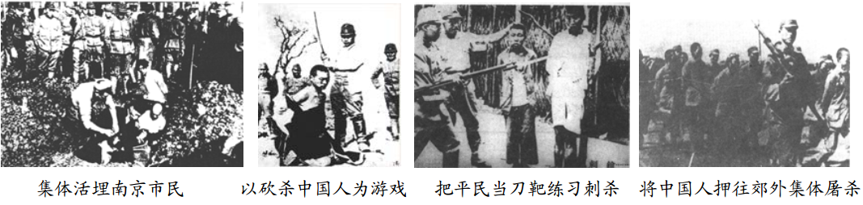
请回答：
（1）依据材料一，写出《南京大屠杀档案》第一手史料形成的时段，（1分） 并对材料中的史料进行归类，根据提示将其余四个史料的序号填入对应的横线上。（4分）
史料形成时段：________。
史 料 归 类：A.影像资料：____①____、________； B. 受害人证词：________；
C.目击者记述：________； D. 法庭调查证据：________。
（2）结合材料及所学知识，向世人简述南京大屠杀。（字数在120字以内，6分）
（3）继2014年确立每年12月13日为南京大屠杀死难者国家公祭日后，我国又将《南京大屠杀档案》成功申报《世界记忆名录》，这些做法有什么现实意义？（2分）
22. 阅读下列材料：
斯塔夫里阿诺斯《全球通史：从史前史到 21 世纪（下）》（北京大学出版社）目录节选：
第七编 西方据优势地位时的世界，1763—1914 年
第 26 章 欧洲的科学革命和工业革命  一、科学革命的根源  二、科学革命的进程  三、科学革命的意义  四、工业革命的根源  五、工业革命的进程  六、工业革命对欧洲的影响  七、工业革命对非欧洲世界的影响 | 第 27 章 政治革命  一、政治革命的格局  二、英国革命  三、启蒙运动  四、美国革命  五、法国革命  ……
请回答：
（1）以上目录材料中，作者认为西方占据优势地位的三大要素是什么？ （3分）
（2）说到西方近代科学革命，作者不得不提及两位伟大的科学家，根据提示写出他们的名字：（2分）
①“发现支配宇宙中的物体的定律”的近代物理学奠基人：
②“发现支配人类本身进化的规律”的进化论者：
（3）工业革命的最主要标志是什么？ （1分）工业革命分别对“欧洲”和“非欧洲世界”产生了什么重大影响？ （4分）
（4）结合所学知识，概括英、美、法三国革命对西方占据优势地位所起的共同作用。（2分）
三、简答题（本大题有1小题，共15分）
23. 我国统一的多民族国家已有两千多年的发展历史，不同朝代的疆域变迁是多民族国家历史发展的重要见证。识读下列古代四个时期的疆域图，回答问题：
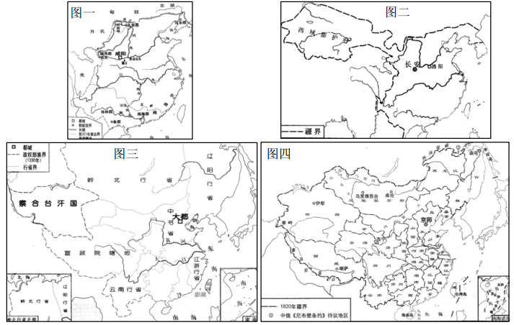
（1）依次写出以上疆域图所属的朝代。（4分）
（2）与图一相比，图二的疆域有什么重大变化？ （1分） 原因是什么？ （2分）
（3）由图一、图三信息可知，当时的朝代分别在地方实行什么行政制度？ （2分）
（4）根据图四，补充完整这一时期我国疆域的“四至”范围。（2分）
西跨________，北接西伯利亚，东临太平洋，南至_____。
（5）古今地名的变化也能反映历史的发展变迁。 请填写下表空白处对应的现用名。 （4 分）
出处 | 古名称 | 现用名 | 出处 | 古名称 | 现用名
图一 | 河水 | 黄河 | 图三 | 琉球
图一 | 江水 | 长江 | 图三 | 宣政院辖地
图二 | 长安 |  | 图三、图四 | 大都、京师

